

Χριστουγεννιάτικα στολίδια
Παναγιώτα Τσαρμακλή - Αναστασία Γκόγκο
Νεκτάριος Σαγιάς
Χριστουγεννιάτικο αστέρι
Ειρήνη Τζιβάρα
Έθιμο φιλοξενίας
Γιώργος Γκενεράλης - Βασίλης Αδάμος
Έθιμο με ρόδι-κρεμμύδι
Θανάσης Γκενεράλης -Ευθυμία Λουκία Κουρέπη
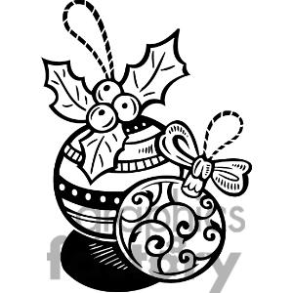
Κάτια Ρέππα - Βοϊβόντα Ασημίνα
Χριστουγεννιάτικα Κάλαντα
Βασίλης Ζάγγος - Ναταλία Παναϊτι
Έθιμο καθαριότητας

Ιωάννα Ρεστέμη – Θωμάς Ζωγράφος
Δροσοσταλίδες
Κωνσταντίνα Πόρρου
– Γκαμπριέλα Κούρτι
Έθιμο της βρύσης
Ανίσα Χότζα –Κατερίνα Γκίνη –Γιάννης Θανασιάς–Ασημίνα Βοϊβόντα

Έθιμο του χοιρινού
Δημήτρης Γκόβαρης – Αλέξανδρος
Φαίη Σκουρολιάκου – Ειρήνη Βακράκου
Καλικάντζαροι
Γιώργος Γκιώνης – Δημήτρης Τσώκος – Σωτήρης Καραμπίνης
Κάλαντα Νέου έτους
Ντόννα Πέτροβα – Γιάννης Αυγερινάκος
Ορέστης Ριζόπουλος - Γιώργος Γκιώνης
Ρεβεγιόν - Χριστόψωμο
Πιπέρα Σοφία - Ανδρέας Καπαρός
Γεωργία Γαλανοπούλου
Φινάλε – Ευχές
Καίτη Φεζουλάι – Κωνσταντίνος Τσέλα - Σουάντα Φεζουλάι
Διονύσης Πότκα - Δημήτρης Κέφος
Τραγούδι: Πάει ο παλιός ο χρόνος

Σας ευχόμαστε : Καλές Γιορτές



ΔΗΜΟΤΙΚΟ ΣΧΟΛΕΙΟ
ΑΜΦΙΚΛΕΙΑΣ

ΠΡΟΓΡΑΜΜΑ
ΧΡΙΣΤΟΥΓΕΝΝΙΑΤΙΚΗΣ ΓΙΟΡΤΗΣ
Θεατρικό και τραγούδια από τα παιδιά
των Α΄ και Β΄ τάξεων


ΔΕΚΕΜΒΡΗΣ 2014

